PANTALLA DE LOGIN:

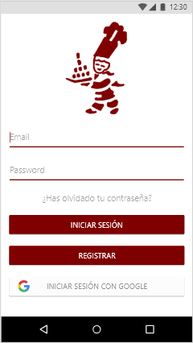

PANTALLA DE REGISTRO:

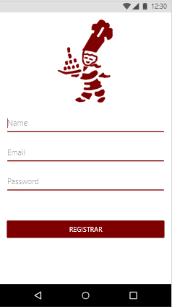

Desde esta pantalla el usuario podrá entrar en su cuenta de la app para poder realizar todos los pedidos que desee, tener una lista de pasteles favoritos y consultar el estado de los pedidos que haya realizado.

Desde esta pantalla puedes entrar desde un usuario creado desde cero o iniciar sesión con una cuenta desde google.

En el caso de que no tenga cuenta, desde esta pantalla puede acceder a la opción de registrarse para poder crearse un usuario y así acceder a todas las funcionalidades.